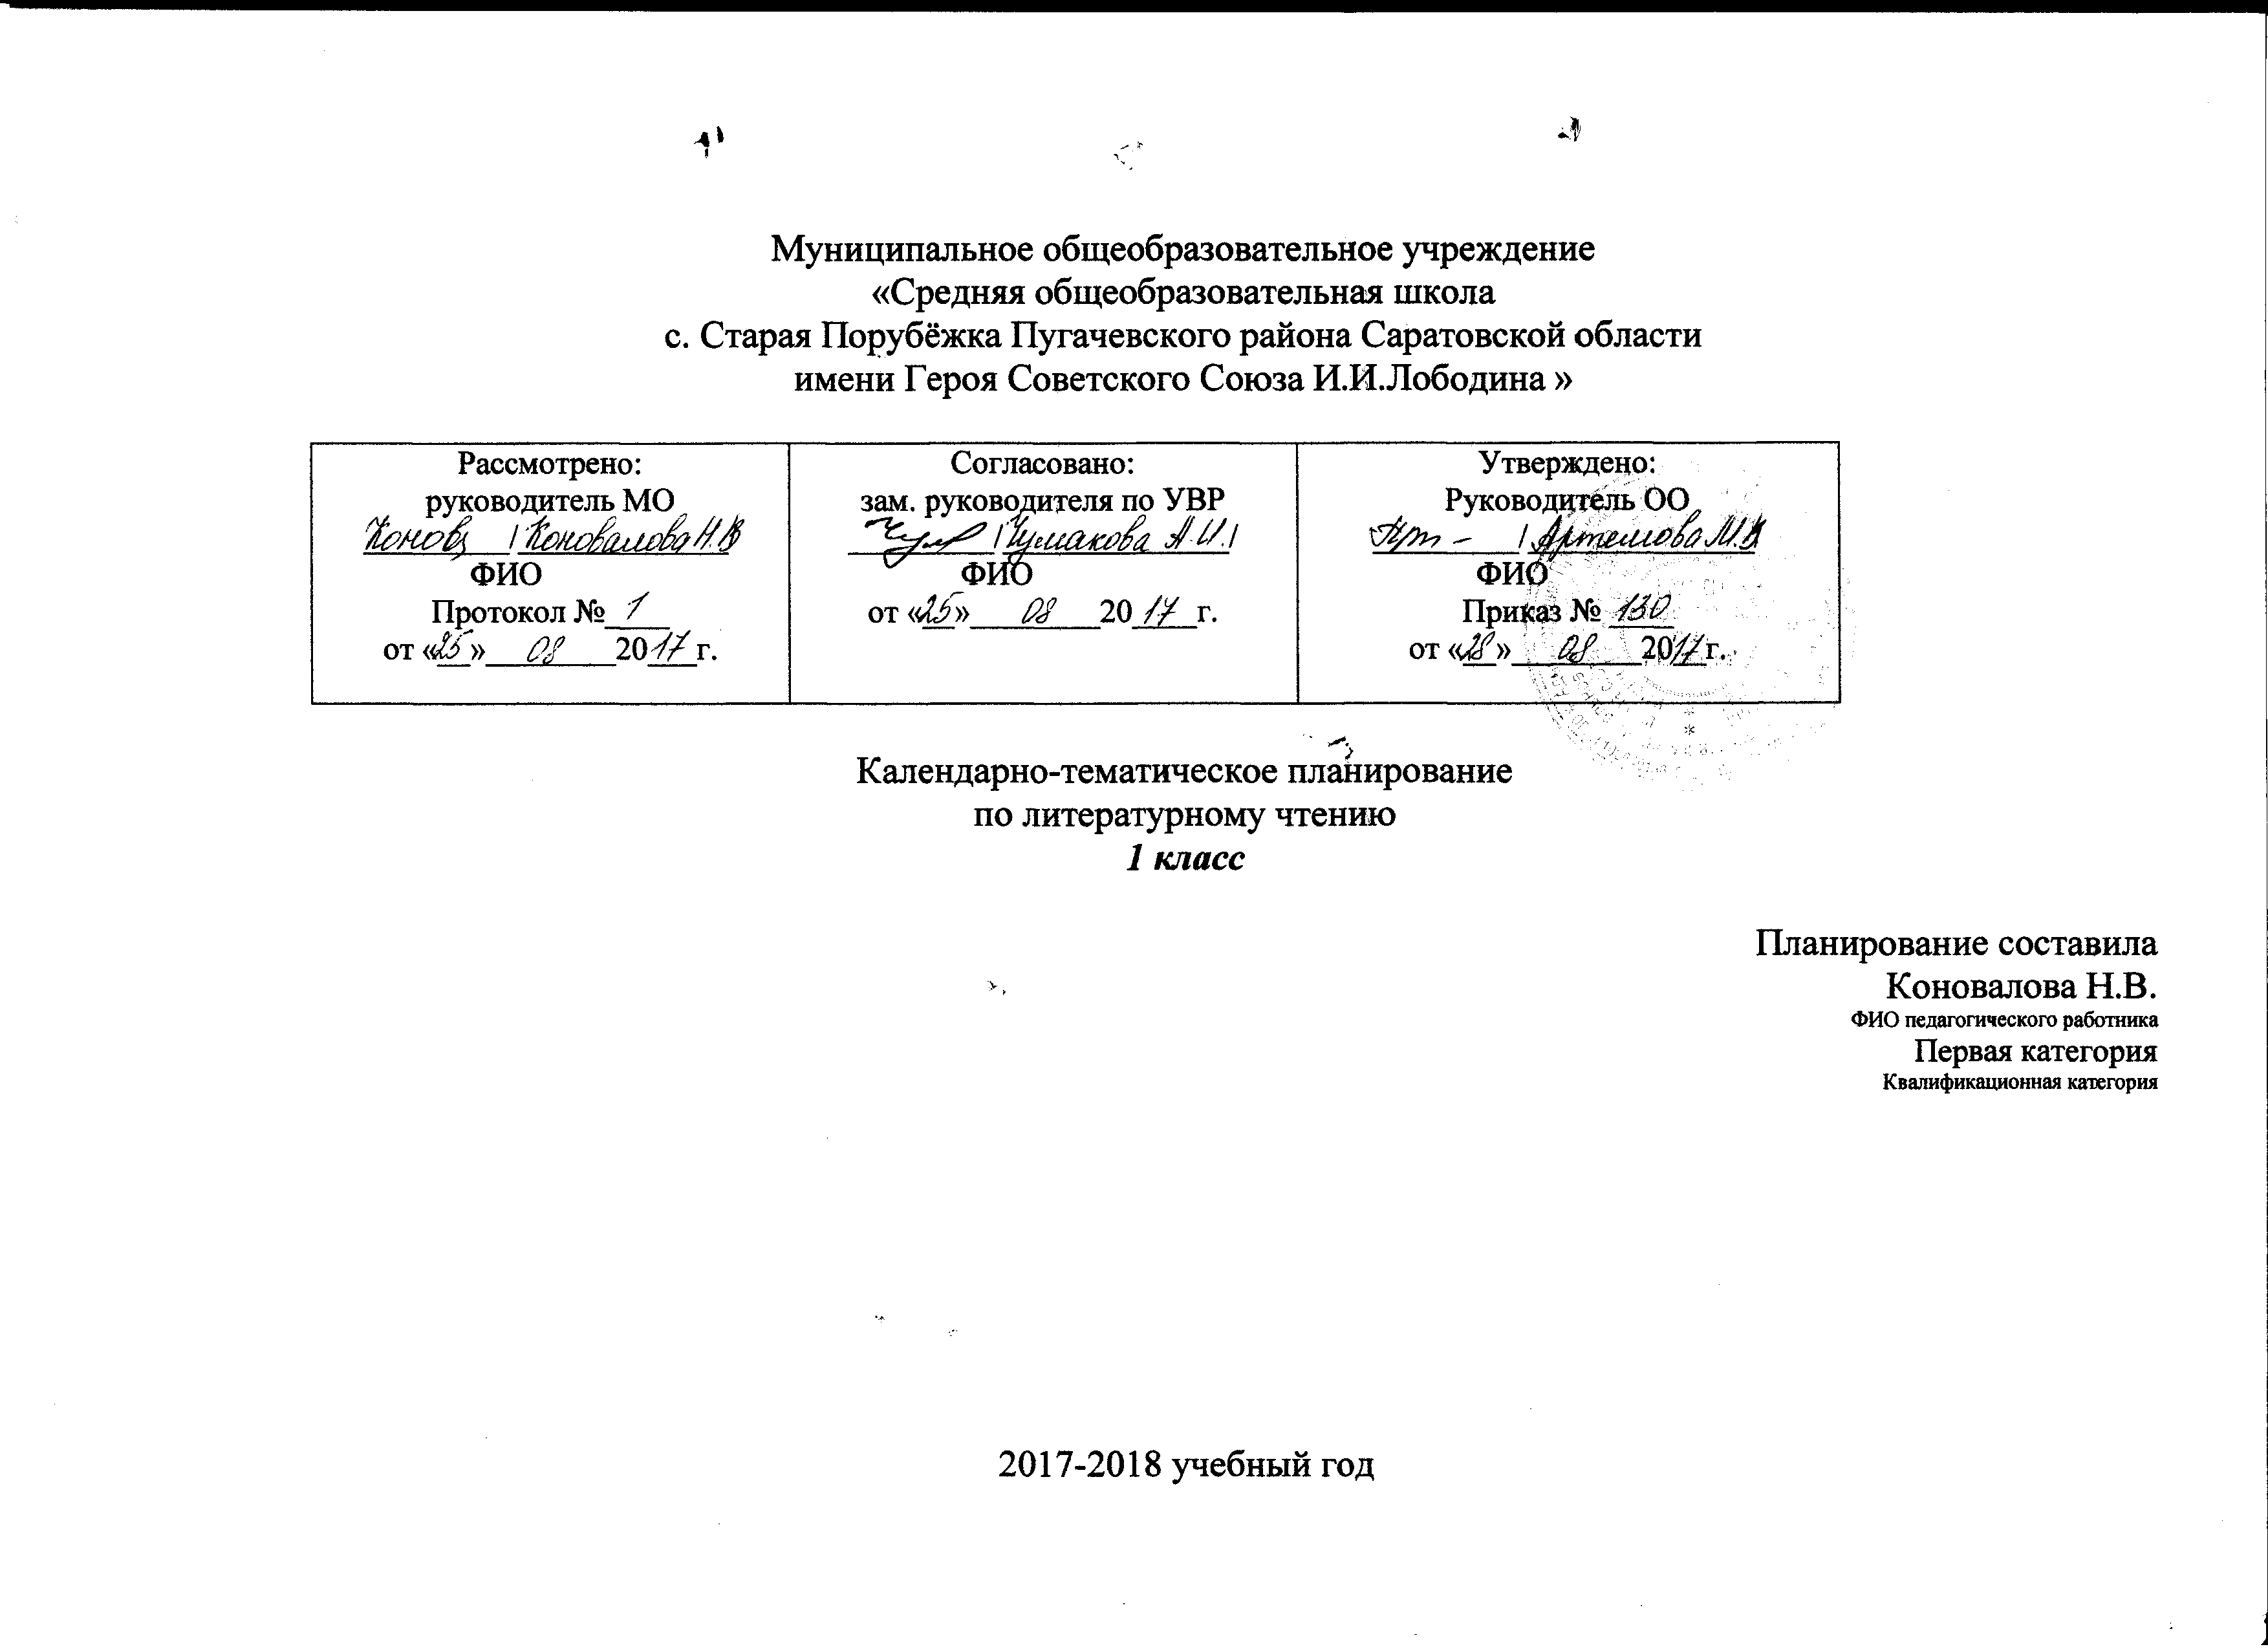

**Календарно- тематическое планирование по литературному чтению**

**1 класс**

|  |  |  |  |  |
| --- | --- | --- | --- | --- |
| № п/п | Дата | | Тема | Планируемые результаты(Универсальные учебные действия) |
| плану | Факт. |
| 1 | 04.09 |  | Выделение предложения из речевого потока. Введение понятия «предложение» | ***Регулятивные универсальные учебные действия*** обеспечивают организацию учебной деятельности и самостоятельной работы с произведениями и книгами:  понимание и постановка учебной задачи;  составление плана и последовательности действий;  самоконтроль и самооценка, сравнение результата своей работы с образцом и выделение неточностей и ошибок;  коррекция — внесение исправлений, дополнений и изменений по результатам оценки своей деятельности;  овладение алгоритмом учебных действий формирования умения читать вслух и молча, читать выразительно, работать с произведением и книгой.  В курсе данной программы разработаны  памятки (алгоритмы действий), которые усложняются от класса к классу с учетом требований программы и служат основой для формирования регулятивных универсальных учебных действий.  ***Познавательные универсальные учебные действия:***   формирование познавательной учебной задачи;   выбор продуктивных способов действий для выполнения учебной задачи;   выбор вида чтения (ознакомительное или первичное, изучающее, поисковое, просмотровое, выразительное) в зависимости от поставленной цели;   восприятие прослушанного или прочитанного произведения;   поиск и выделение нужной информацию о героях и их поступках, произведении или книге;  умение работать с текстами произведений разных жанров: определять тему и жанр, понимать главную мысль произведения, делить текст на смысловые части и составлять план, понимать состояние героев произведений и выражать свое отношение к их поступкам, объяснять свое эмоциональное состояние в процессе слушания или чтения произведения, отвечать на вопросы по содержанию;  способность понимать позицию автора произведения и выражать свою точку зрения о произведении, героях и их поступках;  Интерпретация текста (умение сравнивать произведения, героев, положительных и отрицательных.  Рассказывать от лица одного из героев произведения или от лица читателя, делать выводы и подтверждать их словами из текста произведения);  рефлексия на содержание и форму произведения (формулировать свою точку зрения о героях,  выполнение практико-ориентированных заданий: нахождение информации в тексте изучаемого произведения, интерпретация текста, рефлексия и оценка.  Для формирования познавательных умений в данном курсе в процессе обучения используются знаково-символическое моделирование и логические познавательные действия  *моделирование* на уроках литературного чтения помогает формированию литературной грамотности, используется для развития основных видов речевой деятельности. Заместители, с помощью которых ученик перекодирует текст произведения, помогают глубже понять произведение, сжато представить информацию о произведении.  Составление моделей, использование готовых моделей, дополнение и сравнение моделей обложек помогают усваивать литературоведческие понятия;  анализ произведения или книги до чтения (выделение фамилии автора, заголовка, подзаголовка; прогнозирование содержания произведения, определение темы и жанра);  установление причинно-следственных связей в тексте произведения при составлении плана;  формирование умения синтезировать при составлении плана рассказа о произведении, героях и их поступках;  сравнение произведений по жанру, теме, авторской принадлежности;  аргументация высказываний и суждений о произведении с опорой на текст  понимание и формирование учебной задачи;  выбор способов и форм решения учебной задачи: выполнение проектов индивидуально, в парах и группах; презентации творческих работ и проектов; подготовка и проведение конкурсов, библиотечных уроков, литературных уроков в музеях и т. д.  ***Коммуникативные универсальные учебные действия*** в курсе литературного чтения обеспечивают развитие основных видов речевой деятельности (слушания, чтения, говорения и письменной речи).  Коммуникативные универсальные действия:  слушать и слышать художественное слово, речь учителя и одноклассников (воспринимать произведение, отвечать на вопросы по содержанию произведения);  умение находить в тексте произведения диалоги героев, читать их по ролям, передавая особенности образов героев;  овладевать монологической речью (находить в тексте монологи героев и читать их, составлять высказывания о героях и их поступках, о произведениях и книгах);  умение отвечать на вопросы: по содержанию произведения, выявляющие характер отношений между героями произведений, побуждающие читателя дать оценку событиям и поступкам героев, требующие обучающегося постановить себя на место героя произведения, выявляющие эмоциональное отношения ученика к событиям и героям произведений;  умение слушать ответы одноклассников на вопросы по изучаемому произведению; дополнять и уточнять их ответы, подтверждая информацией из текста произведения;  умение вести диалог или дискуссию о героях и их поступках, проявляя уважение к другому мнению;  умение полно и аргументировано строить свои высказывания, полно и точно выражать свои мысли.  воспитание эстетического вкуса и умения воспринимать художественное произведение как искусство слова: выделять особенности художественных произведений, находить (на доступном уровне) средства выразительности и использовать их в речи;  формирование эстетического вкуса и понимания младшими школьниками нравственно-этических ценностей при изучении художественных произведений.  ***Личностные универсальные учебные действия*** обеспечивают ценностно-смысловую ориентацию учащихся (умение соотносить поступки и события с принятыми этическими принципами,  знания моральных норм и умение выделить  нравственный аспект поведения) и ориентацию в социальных и межличностных отношениях.  В курсе литературного чтения формируются следующие личностные универсальные учебные действия:  понимание роли чтения для решения познавательных и коммуникативных задач;  познание героического прошлого своей страны и народа на образцах доступных литературных произведений;  духовно-нравственное воспитание, формирование эстетических и морально-этических ценностей на примерах поступков героев литературных произведений;  овладение морально-этическими нормами поведения через выявление морального содержания и нравственного значения поступков героев произведений;  формирование морально-ценностной позиции у младших школьников путем целенаправленной работы с произведением (выделять суть нравственных поступков героев произведения, видеть мотивы поведения героев, определение собственной позиции в отношении показанных в произведении норм морали и нравственности);  самоопределение и самопознание себя через сравнение с героями литературных произведений;  использование умения читать для удовлетворения личного интереса. |
| 2 | 05.09 |  | Предложение. Составление предложений по сюжетной картинке |
| 3 | 06.09 |  | Введение понятия «слово». Различение слова и предложения |
| 4 (1) | 08.09 |  | Развитие восприятия художественного произведения Е.Серова «Мой дом» |
| 5 | 11.09 |  | Интонационное выделение первого звука в словах |
| 6 | 12.09 |  | Интонационное выделение первого звука в словах |
| 7 | 13.09 |  | Знакомство со схемой звукового состава слова |
| 8 (2) | 15.09 |  | Развитие восприятия художественного произведения  В. Белов «Родничок» |
| 9 | 18.09 |  | Звуковой анализ слов *СЫР, НОС* |
| 10 | 19.09 |  | Сравнительный анализ слов *КОТ, КИТ.* Составление рассказа по картинкам |
| 11 | 20.09 |  | Сравнение слов *ЛУК, ЛЕС* по звуковой структуре Введение понятия «гласный звук» |
| 12 (3) | 22.09 |  | Развитие восприятия художественного произведения  М. Михайлов «Лесные хоромы» |
| 13 | 25.09 |  | Введение понятия «согласный звук». Обозначение согласных звуков в модели слова |
| 14 | 26.09 |  | Знакомство с буквой А , а |
| 15 | 27.09 |  | Знакомство с буквой Я , я |
| 16 (4) | 29.09 |  | Развитие восприятия художественного произведения  Мусса Гали «Земные краски» |
| 17 | 02.10 |  | Обозначение буквой «я» звукосочетания [йа] в начале слова |
| 18 | 03.10 |  | Звук [о], буквы Оо |
| 19 | 04.10 |  | Знакомство с буквой Ёё |
| 20 (5) | 06.10 |  | Развитие восприятия художественного произведения  А.Барто «В школу» |
| 21 | 09.10 |  | Знакомство с буквой Уу |
| 22 | 10.10 |  | Обозначение буквой «ю» гласного звука [у] и мягкости предшествующего согласного |
| 23 | 11.10 |  | Обозначение буквой «ю» звукосочетания [йу] в начале слова |
| 24 (6) | 13.10 |  | Развитие восприятия художественного произведения В Железников «История с азбукой» |
| 25 | 16.10 |  | Знакомство с буквой Ээ |
| 26 | 17.10 |  | Обозначение буквой «е» гласного звука [э] и мягкости предшествующего согласного |
| 27 | 18.10 |  | Обозначение буквой «е» звукосочетания [йэ] в начале слова |
| 28 (7) | 20.10 |  | Развитие восприятия художественного произведения Л Пантелеев «Буква «ты» |
| 29 | 23.10 |  | Знакомство с буквой «ы» |
| 30 | 24.10 |  | Буква «и» |
| 31 | 25.10 |  | Звуки [м], [м'], обозначение их буквой «эм» |
| 32 (8) | 27.10 |  | Развитие восприятия художественного произведения Я. Аким «Мой верный чиж» |
| 33 | 07.11 |  | Знакомство с буквой «Н» |
| 34 | 08.11 |  | Звуки [р], [р'], обозначение их буквой «Р» |
| 35 | 10.11 |  | Знакомство с буквой «Л» |
| 36 (9) | 13.11 |  | Развитие восприятия художественного произведения Е. Ильина «Шум и Шумок» |
| 37 | 14.11 |  | Мягкий согласный звук [й], буква «ий» |
| 38 | 15.11 |  | Знакомство с буквой «Гг» |
| 39 | 17.11 |  | Звуки [к], [к'], буква «ка» |
| 40 (10) | 20.11 |  | Развитие восприятия художественного произведения Е. Благинина «Тюлюлюй» |
| 41 | 21.11 |  | Знакомство с буквой «Зз» |
| 42 | 22.11 |  | Звуки [с],[с'], буква «С» |
| 43 | 24.11 |  | Сопоставление звуков [з] и [с] по звонкости-глухости |
| 44 (11) | 27.11 |  | Развитие восприятия художественного произведения Сказка «Кот, петух и лиса» |
| 45 | 28.11 |  | Знакомство с буквой «Т» |
| 46 | 29.11 |  | Знакомство с буквой «Д» |
| 47 | 01.12 |  | Сопоставление звуков [д] и [т] по звонкости-глухости |
| 48 (12) | 04.12 |  | Развитие восприятия художественного произведения В. Сутеев «Дядя Миша» |
| 49 | 05.12 |  | Звуки [б], [б'], буква «Б» |
| 50 | 06.12 |  | Звуки [п], [п'], буква «Пп» |
| 51 | 08.12 |  | Звуки [в], [в'], буква «Вв» |
| 52 (13) | 11.12 |  | Развитие восприятия художественного произведения С. Маршак «Тихая сказка» |
| 53 | 12.12 |  | Знакомство с буквой «Ф» |
| 54 | 13.12 |  | Твердый согласный звук [ж], буква «Ж» |
| 55 | 15.12 |  | Твердый согласный звук [ш], буква «Ш» |
| 56 (14) | 18.12 |  | Развитие восприятия художественного произведения Ш. Перро «Красная шапочка» |
| 57 | 19.12 |  | Мягкий согласный звук [ч'], буква «Ч» |
| 58 | 20.12 |  | Мягкий согласный звук [щ'], буква «Щ» |
| 59 | 22.12 |  | Знакомство с буквой «Х» |
| 60 (15) | 25.12 |  | Развитие восприятия художественного произведения  Сказка «Кот, петух и лиса» |
| 61 | 26.12 |  | Твердый согласный звук [ц], буква «Ц» |
| 62 | 27.12 |  | Знакомство с буквой «Ь» |
| 63 | 29.12 |  | Знакомство с буквой «ъ» |
| 64 (16) | 15.01 |  | Развитие восприятия художественного произведения  А. Блок. «Зайчик» |
| 65  (17) | 16.01 |  | Развитие восприятия художественного произведения  Г. Скребицкий «Пушок» |
| 66 | 17.01 |  | Алфавит. С.Я.Маршак "Ты эти буквы заучи...", В.Голявкин«Спрятался» |
| 67 | 19.01 |  | В. Сутеев «Три котенка», А.Шибаев «Беспокойные соседки», |
| 68 | 22.01 |  | Е. Пермяк «Про нос и язык», Г. Остер. «Меня нет дома» |
| 69  (18) | 23.01 |  | Развитие восприятия художественного произведения.  Е. Трутнева «Когда это бывает?» |
| 70 | 24.01 |  | А.Шибаев «На зарядку – становись!», «Познакомились». |
| 71 | 26.01 |  | Е.Чарушин: «Как Никита играл в доктора». |
| 72 | 29.01 |  | А. Шибаев: «Всегда вместе». |
| 73 (19) | 30.01 |  | Развитие восприятия художественного произведения.. А.С. Пушкин «Сказка о царе Салтане» |
| 74 | 31.01 |  | Г. Цыферов «Маленький тигр», С.Чёрный «Кто?». |
| 75 | 02.02 |  | Г. Остер «Середина сосиски», Я. Аким «Жадина». |
| 76 | 05.02 |  | Э.Успенский «Если был бы я девчонкой»…, «Рукавичка», украинская народная сказка |
| 77 (20) | 06.02 |  | Развитие восприятия художественного произведения.  К. Чуковский «Муха-Цокотуха» |
| 78 | 07.02 |  | Г. Остер: «Спускаться легче». |
| 79 | 09.02 |  | В.Сутеев: «Под грибом» |
| 80 | 12.02 |  | А.Шибаев «Что за шутки»?, Г.Остер «Хорошо спрятанная котлета». |
| 81  (21) | 13.02 |  | Развитие восприятия художественного произведения.  В.Сутеев «Ёлка» |
| 82 | 14.02 |  | Б. Житков «Как меня называли», А.Кушнер «Большая новость». |
| 83 | 16.02 |  | Л. Пантелеев «Как поросенок говорить научился». |
| 84 | 19.02 |  | Е.Чарушин «Яшка». А.Кушнер «Что я узнал»!. |
| 85 (22) | 20.02 |  | Развитие восприятия художественного произведения  В Сутеев «Палочка-выручалочка» |
| 86 | 21.02 |  | Ю.Дмитриев «Медвежата», Г.Снегирёв «Медвежата». |
| 87 | 26.02 |  | М.Карем «Растеряшка». В.Драгунский Заколдованная «буква». |
| 88 | 27.02 |  | Н.Носов «Ступеньки». |
| 89  (23) | 28.02 |  | Развитие восприятия художественного произведения.  Е. Пермяк «Пичугин мост» |
| 90 | 02.03 |  | О.Дриз «Горячий привет». Г.Остер «Привет Мартышке» (отрывок) |
| 91 | 05.03 |  | Е.Чарушин «Зайчата». Н.Сладков «Сорока и заяц». Н.Сладков «Лиса и заяц». |
| 92 | 06.03 |  | Н.Носов «Затейники». |
| 93 (24) | 07.03 |  | Развитие восприятия художественного произведения. Н Саконская «Мы с мамой» |
| 94 | 09.03 |  | Г.Сапгир «Людоед и принцесса, или Всё наоборот». |
| 95 | 12.03 |  | Дж.Родари «Про мышку, которая ела кошек». |
| 96 | 13.03 |  | А.Толстой «Волк ужасно разъярён»…  В.Лунин «Ёж» (отрывок).  Г.Цыферов «Зелёный заяц». |
| 97 (25) | 14.03 |  | Развитие восприятия художественного произведения. В. Чаплина «Мушка» |
| 98 | 16.03 |  | В.Драгунский «Он живой и светится». |
| 99 | 19.03 |  | «Лиса и журавль», русская народная сказка. Н.Сладков «Лиса и мышь». |
| 100 | 20.03 |  | Г.Сапгир «Лошарик». В.Берестов: «Картинки в лужах». |
| 101 (26) | 21.03 |  | Развитие восприятия художественного произведения  С.Баруздин «Весёлые рассказы» |
| 102 | 23.03 |  | Литературные сказки. А.Пушкин. «Сказка о царе Салтане» |
| 103 | 04.04 |  | Сказки народные. «Пузырь, Соломинка и Лапоть» |
| 104 | 06.04 |  | В.Сутеев. Кораблик  В.Бианки. Лис и Мышонок |
| 105 (27) | 09.04 |  | Развитие восприятия художественного произведения  Е.Ильина «Чик-чик ножницами» |
| 106 | 10.04 |  | К.Ушинский. Играющие собаки  Л.Толстой. Косточка |
| 107 | 11.04 |  | В.Осеева. Три товарища; Печенье В.Осеева. Потерянный день |
| 108 | 13.04 |  | А.Барто. Я – лишний  Я.Аким. Мама |
| 109 (28) | 16.04 |  | Развитие восприятия художественного произведения  Г.-Х. Андерсен «Стойкий оловянный солдатик» |
| 110 | 18.04 |  | Произведения о родной природе. Л.Толстой. Солнце и ветер  В.Бианки. Синичкин календарь |
| 111 | 20.04 |  | И.Соколов-Микитов. Русский лес  Р.н.песня. Березонька |
| 112 | 23.04 |  | С.Маршак. Апрель; Загадки  М.Пришвин. Лесная капель |
| 113 (29) | 24.04 |  | Развитие восприятия художественного произведения  В. Бианки «Лесной Колобок – Колючий бок» |
| 114 | 25.04 |  | Произведения о животных  С.Михалков. Аисты и лягушки  Е.Чарушин. Томкины сны |
| 115 | 27.04 |  | Е.Пришвин. Ежик  Ю.Могутин. Убежал  Б.Заходер. Ежик |
| 116 | 30.04 |  | Русская народная песня «Котик» Э.Шим. Глухарь |
| 117 (30) | 02.05 |  | Развитие восприятия художественного произведения  Русская народная сказка «Терёшечка» |
| 118 | 04.05 |  | Литературные сказки для детей  М.Пляцковский. Добрая лошадь |
| 119 | 07.05 |  | Рассказы о детях Е.Пермяк. Самое страшное |
| 120 | 08.05 |  | М.Пляцковский. Урок дружбы А.Усачев. Грамотная мышка |
| 121 (31) | 11.05 |  | Развитие восприятия художественного произведения. Русская народная сказка «лисичка-сестричка и волк» |
| 122 | 14.05 |  | Сказки о детях С.Прокофьев. Сказка о том, что надо дарить |
| 123 | 15.05 |  | Произведения о животных. А.Барто. Жук  Н.Сладков. На одном бревне |
| 124 | 16.05 |  | Произведения о животных Е.Чарушин. Томка и корова В.Берестов. Выводок |
| 125 (32) | 18.05 |  | Развитие восприятия художественного произведения  Г Скребицкий «Мать» |
| 126 | 21.05 |  | Рассказы и стихотворения о природе  И.Соколов-Микитов. Радуга  Е.Трутнева. Эхо |
| 127 | 22.05 |  | А.Плещеев. Травка зеленеет И.Соколов-Микитов. Май |
| 128 | 23.05 |  | Я.Тайц. Всё здесь; По ягоды К.Чуковский. Радость |
| 129 (33) | 25.05 |  | Развитие восприятия художественного произведения  А.Барто «Весенняя гроза» |
| 130 |  |  | А. Л. Барто «Весенняя гроза»  И. Шевчук «Ленивое эхо» |
| 131 |  |  | М.Есеновский. Моя небольшая родина |
| 132 |  |  | Р.Валеева «Здравствуй, лето».  Ю.Коринец. Волшебное письмо  В.Лунин. Я видела чудо |
| 132 (34) |  |  | Развитие восприятия художественного произведения  Книги о детях и для детей |

